22.dubna  pondělí | 23.dubna  úterý | 24.dubna  středa | 25.dubna  čtvrtek | 26.dubna  pátek | 27.dubna  sobota | 28.dubna  neděle
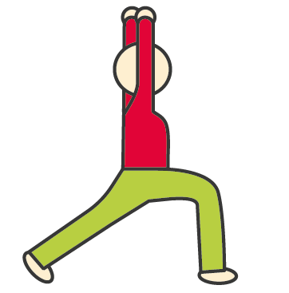  9:30 – 10:00  Cvičení s Nikčou  Klubovna 3.p | 9:30 – 10:45  Liberecký a Královehradecký kraj  Klubovna 0.p | 9:00 – 10:45  Kulinářský klub  Klubovna 0.p | 9:30 – 10:45  Strá garda -  Kulinářský klub  Klubovna 0.p | 9:30 – 10:30  Jóga  Klubovna 2.p | 9:00 – 10:00  Poslech hudby  Klubovna 3.p | 9:00 – 10:00  Individuální aktivity
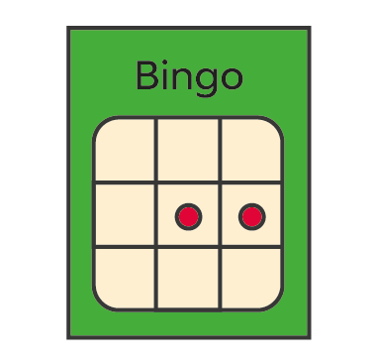  10:00 – 10:45  Bingo s Nikčou  Klubovna 2.p | 9:30 – 10:30  Šikovné ruce se studenty  Klubovna 3.p | 10:00 – 10:45  Pohybové hry s Tomem  Klubovna 2.p | 9:30 – 10:45  Stará garda -Kulinářský klub  Klubovna 0.p | 10:30 – 11:00  Předčítání s Irčou  Klubovna 3.p | 10:00-11:00  Posezení u kávy  Klubovna 3.p | 10:30 – 11:00  Poslech hudby  Klubovna 3.p
15:00-16:00  Individuální aktivity | 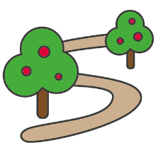  14:00-15:30  Procházka  INDIVIDUÁLNĚ | 14:00 – 15:00  Narozeninová oslava  Klubovna 0.p | 14:30-16:30  Návštěva jarmarku 23. MŠ  INDIVIDUÁLNĚ | 14:00-16:00  Za uměním19. stol. – Galerie Mastné krámy  INDIVIDUÁLNĚ | 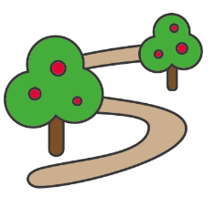  14:00-15:30  Procházka  INDIVIDUÁLNĚ | 15:00-16:00  Posezení u kávy
Změna v programu vyhrazena

